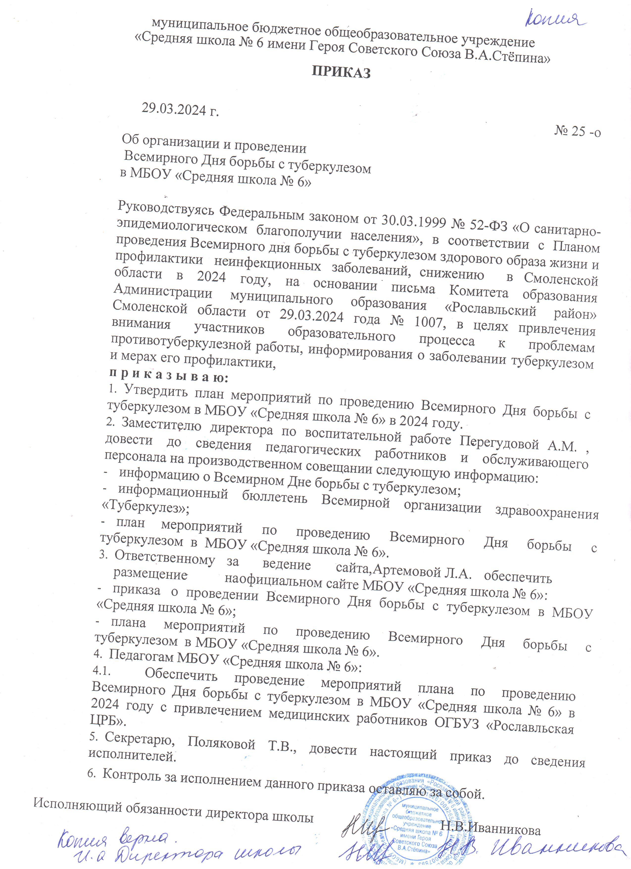

Приложение к приказу от 29.03.2024 № 25-о

# План мероприятий

**по проведению Всемирного Дня борьбы с туберкулезом**

**в МБОУ «Средняя школа № 6» в 2024 году**

|  |  |  |  |
| --- | --- | --- | --- |
| **№ п/п** | **Наименование мероприятий** | **Срок исполнения** | **Исполнитель** |
| **Подготовка и издание организационно-распорядительных документов** | | | |
| 1 | Размещение на официальном сайте **МБОУ «Средняя школа № 6»:**   * приказа о проведении Всемирного Дня борьбы с туберкулезом в **МБОУ «Средняя школа № 6»**; * плана мероприятий по проведению Всемирного Дня борьбы с туберкулезом в **МБОУ «Средняя школа № 6»** в 2024 году в срок до 01.04.2024 г. | 01.04.2024 г. | Артемова Л.А., Ответственный за ведение сайта |
| Гигиеническое воспитание участников образовательного процесса о туберкулезе, основных симптомах заболевания, факторах риска и мерах профилактики | | | |
| 2 | Оформление информационного стенда в вестибюле школы на первом этаже  по вопросам профилактики заболевания туберкулезом. | 01.04.2024 | Перегудова А.М., заместитель директора по воспитательной работе |
| 3 | Проведение бесед для учащихся 5-11 классов с участием медицинского работника ОГБУЗ «Рославльская ЦРБ» | 02.04.2024,  05.04.2024 | Иванова М.С. Фельдшер ОГБУЗ «Рославльская ЦРБ» (по согласованию) |
| 4 | Проведение тематических бесед здоровья с учащимися 1-11 классов по теме:  «Как не заболеть туберкулезом». | 11.04.2024 | Классные руководители 1-11 классов |
| 5 | Выставка творческих работ «Мы за здоровый образ жизни» | 09.04.2024-30.04.2024 | Перегудова А.М.,заместитель директора по воспитательной работе |
| Гигиеническое воспитание работников МБОУ «Средняя школа № 6» | | | |
| 6 | Проведение беседы для работников школы с участием медицинского работника ОГБУЗ «Рославльская ЦРБ» | 12.04.2024 года | Иванова М.С. Фельдшер ОГБУЗ «Рославльская ЦРБ» (по согласованию) |
| 7 | Организация флюрографического обследования работников МБОУ «Средняя школа № 6» | по плану обследования |  |
|  | жизни и профилактики туберкулеза |  |  |
| 9 | Праздник здоровья для детей дошкольного возраста | 19.03.2018-  23.03.2018 | Зам. зав. по ВМР, инструктор по  физической культуре |
| 10 | Тематические родительские собрания, лектории (в том числе радио- лектории), консультации, семинары и др. по вопросам профилактики  туберкулеза | 19.03.2018-  23.03.2018 | Зам. зав. по ВМР, воспитатели групп, медицинские  работники ГБУЗ ЯНАО «НЦГБ» |
| 11 | Распространение агитационно- информационных листовок, памяток  «Осторожно, туберкулез!» | 19.03.2018-  23.03.2018 | Зам. зав. по ВМР, воспитатели групп, медицинские  работники ГБУЗ ЯНАО «НЦГБ» |
| 12 | Тематическое анкетирование участников образовательного процесса | 19.03.2018-  23.03.2018 | Зам. зав. по ВМР, воспитатели групп, медицинские  работники ГБУЗ ЯНАО «НЦГБ» |